

|  |  |  |  |  |
| --- | --- | --- | --- | --- |
| ***Estudante:*** | | | | |
| ***Turma: 6º ano*** | ***Turno:*** | ***Data de Aplicação:*** | | ***3º Bimestre*** |
| ***Prof(a). Deborah Rossi*** | | | ***Nota Final:*** | |
| ***INÍCIO: TÉRMINO:*** | | | | |
| ***PROVA DE ARTE*** | | | | |
| ***INSTRUÇÕES GERAIS***  1. Confira atentamente a construção da prova. Qualquer falha de impressão ou falta de folhas deve ser comunicada ao professor no prazo máximo de **15 (quinze) minutos.**  2. Inicie a prova identificando todas as páginas com seu **nome e turma.**  3. Resolva as questões nos locais correspondentes usando caneta com tinta azul ou preta. Responda a lápis somente quando determinado.  4. Utilize somente o material autorizado. É proibido o uso de qualquer tipo de corretivo; de aparelho celular.  5. Esta prova é individual. Ao término do tempo, levante o braço e aguarde o fiscal recolher a prova.  6. A posse e/ou uso de meios ilícitos para a execução da prova é(são) considerado(s) falta disciplinar grave, acarretando a atribuição de **grau ZERO.**  7. As questões indicadas com **\***são questões de desafio e correspondem a um ponto adicional.  8. Esta prova vale de **0 a 10 (dez)**  **9. Em provas de exatas é obrigatório apresentação do cálculo, para validação da questão. Caso não conste será anulada.** | | | | |

**- AS ALTERNATIVAS CORRETAS ESTÃO EM NEGRITO.**

1. O que você pensa sobre a existência silêncio absoluto? Por quê?

**R: John Cage e seu experimento.**

2. Onde acontecem os sambas de terreiro? Eles deram origem a que prática dentro do samba?

**R: No terreiro, deu origem as escolas de samba.**

3. A percussão corporal é uma maneira de produzir sons utilizando as partes do nosso corpo, como acontece na brincadeira “peito, estala e bate”, onde é feita uma batida no peito, os dedos estalam e uma palma é batida. Profissionalmente a percussão corporal também é utilizada, qual nome da percussão corporal que ficou famosa no hip-hop e utiliza os sons produzidos pela boca?

**R: Beatbox.**

4. Para compreendermos o que é música alguns conceitos devem ficar claros, como é o caso do ritmo, compreendemos como ele é na prática, mas na teoria, qual sua definição?

**R: Ritmo é uma sequência de sons (notas musicais) e silêncios (pausas) de diversas durações que é organizada e construída sobre uma pulsação.**

5. Com suas palavras explique a definição de música.

**R: Organização de sons e silêncios. / Tipo de som que expressa sentimentos.**

6. Qual a diferença entre som e música?

**R: Som é um fenômeno físico, a acústica. Enquanto a música é um conjunto de sons e silêncios.**

7. Há diferenças entre a primeira versão das notas musicais e a versão que compõe a escala musical nos dias de hoje. Quais as notas da escala musical nos dias de hoje?

**R: De hoje são: dó, ré, mi, fá, sol, lá e si.**

8. O som possui características capazes de diferencia-los, são as chamadas propriedades do som. Cite o nome das quatro propriedades do som.

**R: Duração, altura, timbre e intensidade.**

9. Quando falamos que um som é fino ou grosso, sobre o que estamos nos referindo?

**R: Sobre a propriedade altura, que define se um som é grave ou agudo.**

10. Termo que descreve a qualidade ou o "colorido" de um som, como, por exemplo quando a mesma nota é emitida por um clarinete e um oboé. Assinale a opção que indica a propriedade do som descrita no fragmento acima.

a) Duração.

b) Altura.

c) Ritmo.

d) Intensidade.

e) **Timbre.**

11. Há evidências de que a música na Pré-História não se configurou como produção artística a princípio, mas teria surgido possivelmente através da necessidade de comunicação e expressão. Uma das fontes de inspiração para o desenvolvimento da musicalidade na Pré-história foi a observação de que sons?

**a) Sons da natureza.**

b) Sons produzidos através do corpo.

c) Sons da flauta primitiva.

d) Sons do caminhar.

e) Sons das máquinas.

13. Os africanos, povo escravizado no Brasil no período da colonização, conservou sua criatividade artística; no Brasil, uma de suas maiores contribuições foi:

a) O bossa nova.

**b) O samba.**

c) O rock.

d) O fado.

e) O brega funk.

14. Os compositores Donga e Mauro Almeida (alguns afirmam que foi o músico sambista Sinhô) compuseram o primeiro samba gravado no Brasil, cujo nome é

a) A Banda.

b) Carinhoso.

**c) Pelo Telefone.**

d) Jura.

e) Amélia.

15. Considerando o gênero musical Samba, julgue as sentenças a seguir como falsas (F) ou verdadeiras (V).

(**V**) O Samba deriva de danças de raízes africanas. Surgiu no Brasil e é considerado uma das principais manifestações culturais populares brasileiras.

(**F**) O samba de roda baiano, que em 2013 se tornou um Patrimônio da Humanidade da Unesco, foi uma das bases para o samba carioca.

(**F**) Foi em Salvador, antiga capital do Brasil, que a dança praticada pelos escravos libertos entrou em contato e incorporou outros gêneros musicais tocados na cidade (como a polca, o maxixe, o lundu, o xote, as marchinhas, entre outros).

(**V**) O samba carioca urbano saiu da categoria local para ser alçado à condição de símbolo da identidade nacional brasileira durante a década de 1930.

(**V**) Pagode não era um estilo musical, mas, sim, o nome dado às festas que aconteciam nas senzalas e acabou tornando-se sinônimo de qualquer festa regada a alegria, bebida e cantoria.

16. O samba enredo é uma das categorias do samba. Onde ele é apresentado? Como ele é composto? Qual foi a primeira escola de samba?

**R: O samba enredo é apresentado no desfile de carnaval, é composto especialmente para o desfile, a primeira escola é a Deixa Falar.**

17.

UNIDOS DA TIJUCA, CAMPEÃ DO CARNAVAL CARIOCA 2010

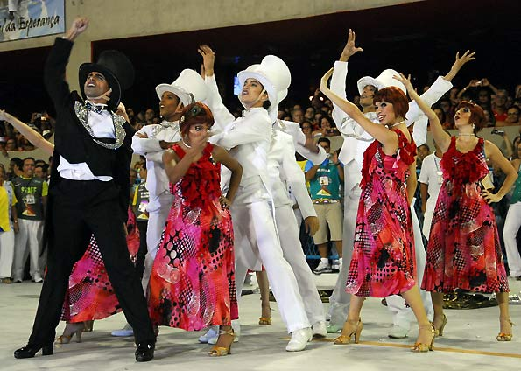

Com o samba-enredo É segredo! a Unidos da Tijuca obteve 299,9 pontos e se consagrou a grande campeã do Carnaval carioca em 2010. A comissão de frente usou truques de ilusionismo e desafiou a plateia a descobrir como a mágica era feita.

ESCOLA DE SAMBA DO INÍCIO DO SÉCULO XX

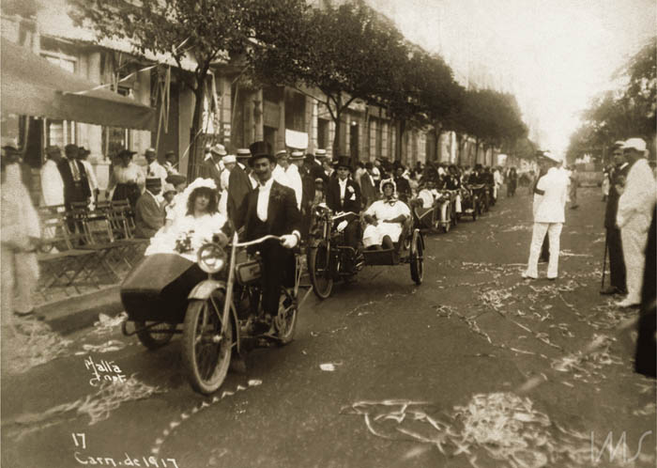

Desfile de corso na avenida Rio Branco. Rio de Janeiro, 1917.

Umas das principais diferenças do carnaval de antigamente e do atual é, principalmente, a

a) escolha dos intérpretes.

b) formação da ala das baianas.

**c) dimensão dos carros alegóricos.**

d) condução dos mestres de bateria.

e) composição dos sambas-enredos.

18. A história do carnaval no Brasil iniciou-se no período colonial. Uma das primeiras manifestações carnavalescas foi o entrudo, uma festa de origem portuguesa que na colônia era praticada pelos escravos. Depois surgiram os cordões, as festas de salão, os corsos e as escolas de samba. Segundo essa contextualização, o surgimento das escolas de samba deu-se em decorrência

a) da rivalidade entre os moradores dos morros.

**b) de uma série de reformas urbanas no Rio de Janeiro.**

c) da competição entre os músicos dos bairros cariocas.

d) da extensão da concorrência entre as torcidas organizadas.

e) da distinção entre as pessoas que moravam nos cortiços e no centro.

19. Segundo o Iphan (Instituto do Patrimônio Histórico e Artístico Nacional), que registrou em 2007 o samba como patrimônio cultural imaterial brasileiro, o samba é:

**a) Uma canção popular brasileira acompanhada por instrumentos de percussão e corda.**

b) Música Popular Brasileira (MPB).

c) Estilo musical que mistura o jazz aos ritmos brasileiros.

d) Um canto gregoriano, muito cantado e tocado em igrejas.

e) Modo de cantar, em que a voz é feita de acordo com a música erudita.

20. A influência dos africanos foi fundamental para a formação da identidade brasileira. Entre os elementos de origem introduzidos no Brasil, destaca-se o samba, que tem como

a) variação, no Maranhão, o samba de roda.

b) tradição, no Recôncavo Baiano, o tambor de crioula.

c) primeiro samba-enredo o clássico “Peguei um Ita no Norte.

d) consolidação do samba na Bahia a influência das tias baianas.

**e) elemento fundamental o ritmo obtido por meio de instrumentos como tambor e atabaque.**